INSPECCIÓN | INSPECCION A CARGUIO SOBRE CAMIÓN DE 04x40 HC.

INSPECCIÓN POR CUENTA DE | : ALS INSPECTION CHILE SPA.
SOLICITADA POR | : Sr. Juan Manuel Prieto, Gerente de Proyectos / Altius Logística Chile Spa
REFERENCIA DEL CLIENTE | : 53241 - SFC-252736
PROYECTO | : FOTOVOLTAICA TARAPACA SPA

ALCANCE DE LA  INSPECCIÓN | : Inspección a carguío sobre camión de 04x40 HC.

NAVE | : N/A | PUERTO EMBARQUE | : Shanghai, China
VIAJE N° | : N/A | PUERTO DESCARGA | : Iquique, Chile
LUGAR DE  INSPECCIÓN ( | Almacén Solaguz – Alto Hospicio | INICIO INSPECCIÓN | : 07/01/2026
LUGAR DE  INSPECCIÓN ( | Almacén Solaguz – Alto Hospicio | TÉRMINO INSPECCIÓN | : 07/01/2026

CONTENIDOS | 1.- Tiempos |  |  | 4.- Inspección
CONTENIDOS | 2.- Antecedentes |  |  | 5.- Comentarios
CONTENIDOS | 3.- Detalle de la Carga |  |  | 6.- Personas Presentes

1.- TIEMPOS:

Fecha | Hora | Descripción
Enero 07, 2026 | 08:00 | Inspector ALS llega al lugar de inspección.
Enero 07, 2026 | 08:20 | Inicio carguío sobre camión.
Enero 07, 2026 | 20:50 | Término carguío sobre camión.
 | 21:00 | Inspector ALS, se retira del lugar.

2. ANTECEDENTES

La inspección fue llevada a cabo de acuerdo con las instrucciones recibidas por el Sr. Juan Manuel Prieto, Gerente de Proyectos de Altius Logística Chile Spa., con el fin de realizar inspección a carguío a camión, con carga consistente en tuberías y cajones de diferentes tamaños y pesos, correspondiente al Proyecto Fotovoltaica Tarapacá SPA.

Carguío fue realizado en Almacenes de Empresa CEC (Control Estratégico de Carga), ubicado en la localidad de Alto Hospicio- Chile.

3. DETALLE DE LA CARGA:

N° | CONTENEDOR N° | DESCRIPCION
1 | MSMU 853962-7 | 1 x 40 CONTAINER  9 PACKAGES  B/L 1070021166
1 | MSMU 853962-7 | N° Parte |  | Descripción
1 | MSMU 853962-7 | 1 | 400048 | Torque Tube, 1156mm, 9 Module, 11.07m, 2.2mm thk, Swage OD 120mm, 67ksi, G90

N° | CONTENEDOR N° | DESCRIPCION
2 | MSMU 713029-7 | 1 x 40 CONTAINER  9 PACKAGES  B/L 1070021166
2 | MSMU 713029-7 | N° Parte |  | Descripción
2 | MSMU 713029-7 | 1 | 400048 | 3 Torque Tube, 1156mm, 9 Module, 11.07m, 2.2mm thk, Swage OD 120mm, 67ksi, G90

N° | CONTENEDOR N° | DESCRIPCION
3 | MSDU 636960-8 | 1 x 40 CONTAINER  09 PACKAGES  B/L 1069960860
3 | MSDU 636960-8 | N° Parte |  | Descripción
3 | MSDU 636960-8 | 1 | 400048 | Torque Tube, 1156mm, 9 Module, 11.07m, 2.2mm thk, Swage OD 120mm, 67ksi, G90

N° | CONTENEDOR N° | DESCRIPCION
4 | MSNU 673857-9 | 1 x 40 CONTAINER  09 PACKAGES  B/L 1069960860
4 | MSNU 673857-9 | N° Parte |  | Descripción
4 | MSNU 673857-9 | 1 | 400048 | Torque Tube, 1156mm, 9 Module, 11.07m, 2.2mm thk, Swage OD 120mm, 67ksi, G90

4. INSPECCION:

  - OPERACIONES DE CARGUIO A CAMION.

Previo a las operaciones de carguío sobre camión, la carga se encontraba acopiada por lotes en recinto de Empresas CEC.

La rampla de los camiones fueron observadas en buenas condiciones para recibir la carga.
Los Tuberías fueron cargadas sobre camión con grúa horquilla de 3 y 5 ton.

Las operaciones de carguío a camión fueron realizadas sin mayores contratiempos.

No se observaron daños a la carga producto de la operación.

Camiones fueron cargados y despachados de forma inmediata a su destino final.

ITEM | CAMION | RAMPLA | N° BULTOS | CONTENEDOR | BL | GUIA N°
1 | GVSL94 | JJ9335 | 09 | MSMU 853962-8 | 1070021166 | 337523

ITEM | CAMION | RAMPLA | N° BULTOS | CONTENEDOR | BL | GUIA N°
2 | KHWB97 | GRGK44 | 09 | MSMU 713029-7 | 1070021166 | 337522

ITEM | CAMION | RAMPLA | N° BULTOS | CONTENEDOR | BL | GUIA N°
3 | VBKJ13 | JN2295 | 09 | MSDU 636960-8 | 1069960860 | 336990

ITEM | CAMION | RAMPLA | N° BULTOS | CONTENEDOR | BL | GUIA N°
4 | PGCK87 | KYLF92 | 09 | MSNU 673857-9 | 1069960860 | 336985

  - INSPECCION EQUIPOS DE IZAJE Y OPERACIONES PARA EL CARGUIO:

- 1 grúa horquilla de 3 ton
- 1 grúa horquilla de 5 ton

  - OBSERVACIONES DURANTE EL PROCESO DE CARGUIO:

Durante el proceso de carguío, no se produjeron daños.

CONTENEDOR N° | PARTE N° | LOTE N° | OBSERVACIONES | FOTO
-- | -- | -- | Sin Observaciones | --

SET FOTOGRAFICO
CONTENEDOR: MSMU 853962-8
CAMION: GVSL94
RAMPLA: JJ9335

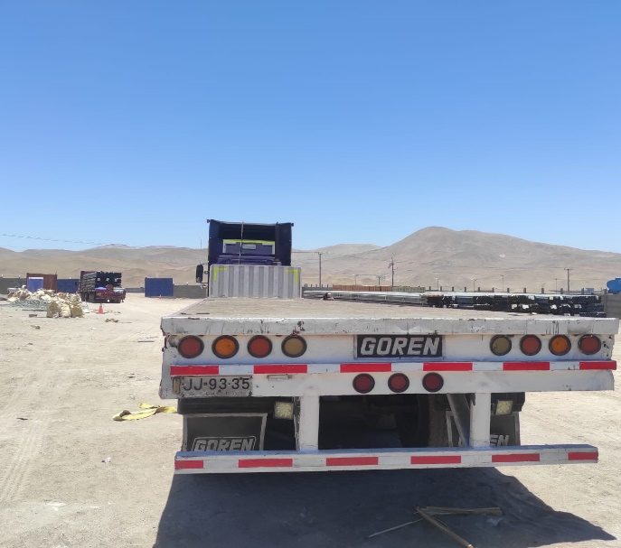 | 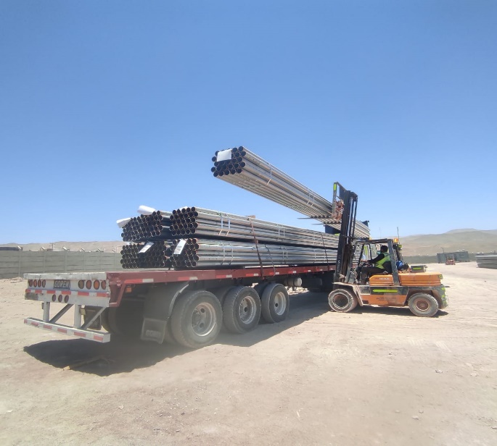
- Camión en posición para ser cargado. | - Tuberías siendo posicionada sobre camión.

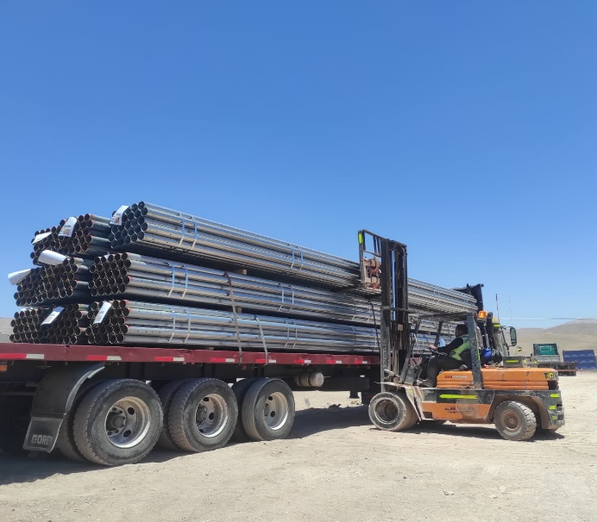 |  |  | 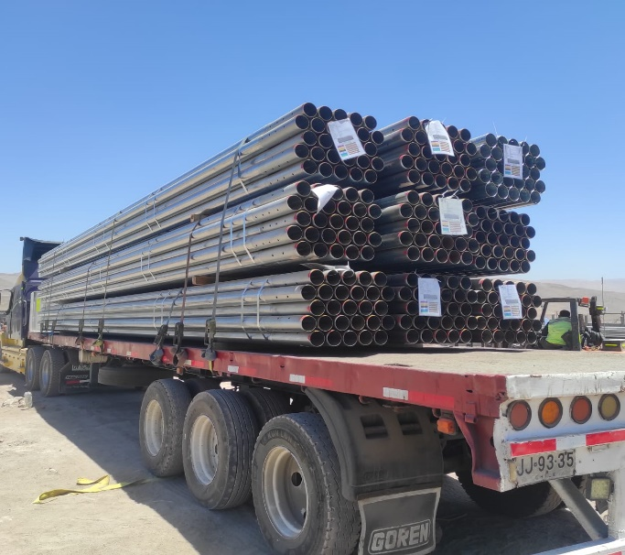
- Proceso de carguío. |  |  | - Camión cargado.
 | CONTENEDOR: MSMU 713029-7
 | CAMION: KHWB97
 | RAMPLA: GRGK44

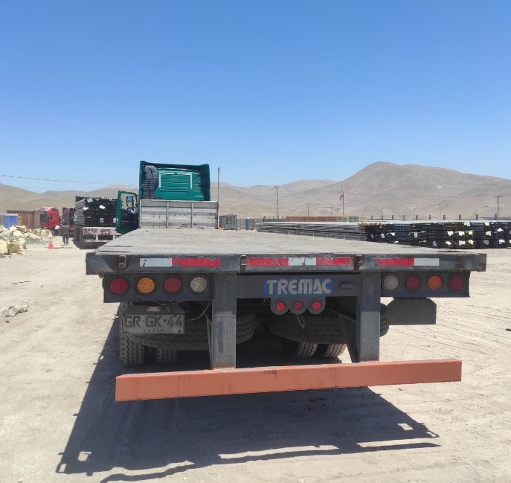 | 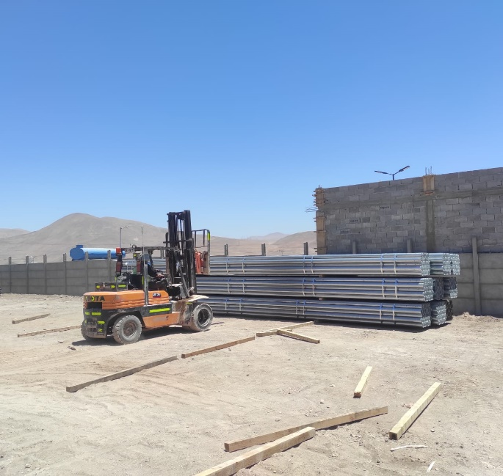
- Camión en posición para ser cargado. | - Traslado de tuberías desde el lugar de acopio.
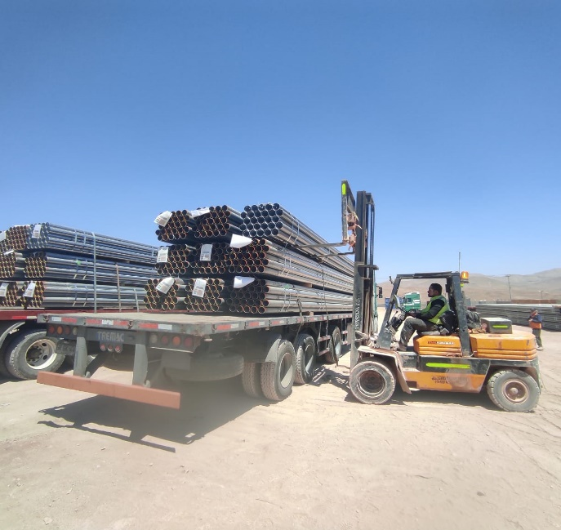 | 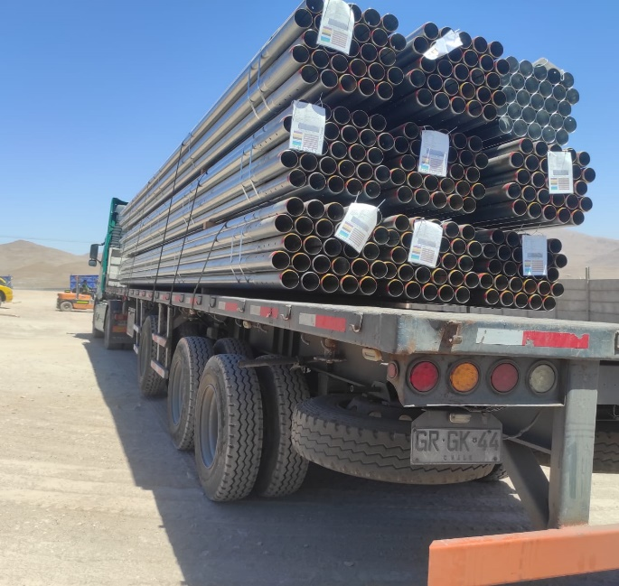
- Tuberías siendo posicionada sobre camión. | - Camión cargado.

CONTENEDOR: MSDU 636960-8
CAMION: VBKJ13
RAMPLA: JN2295

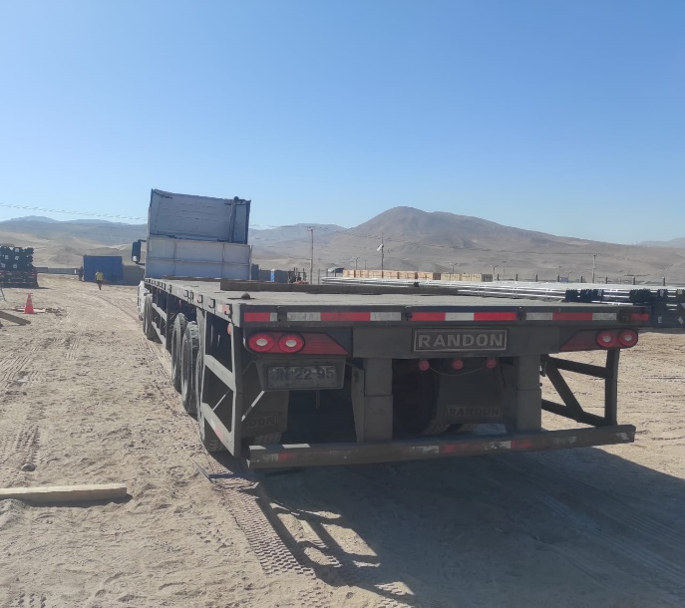 |  |  | 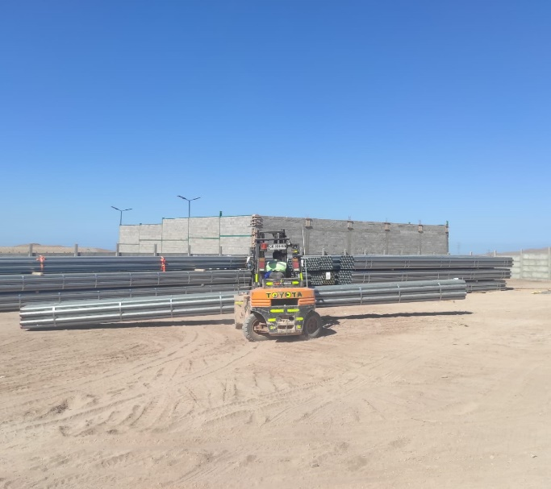
- Camión en posición para ser cargado. |  |  | - Traslado de tuberías desde el lugar de acopio.
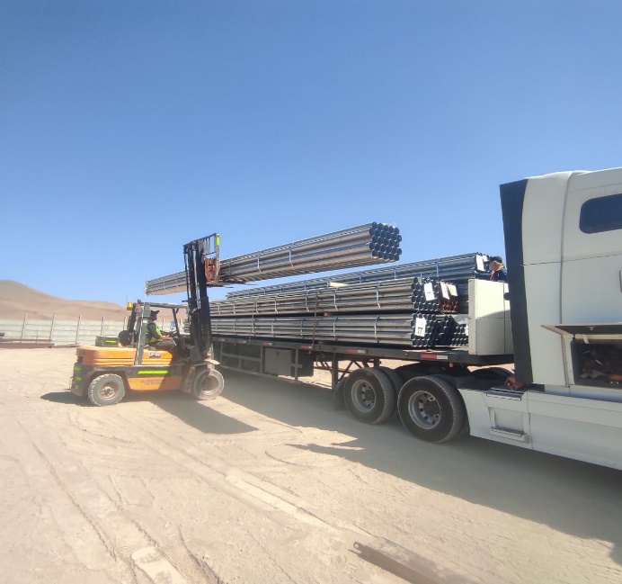 |  |  | 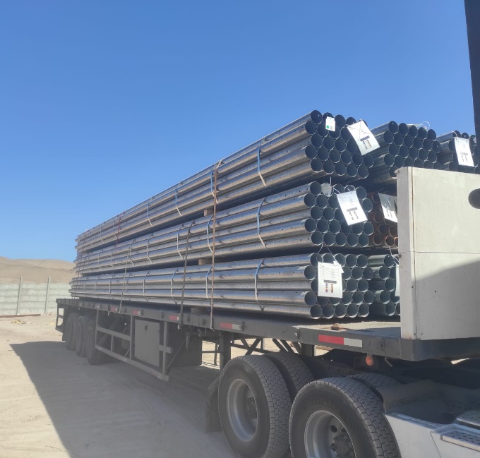
- Tuberías siendo posicionada sobre camión. |  |  | - Camión cargado.
 | CONTENEDOR: MSNU 673857-9
 | CAMION: PGCK87
 | RAMPLA: KYLF92

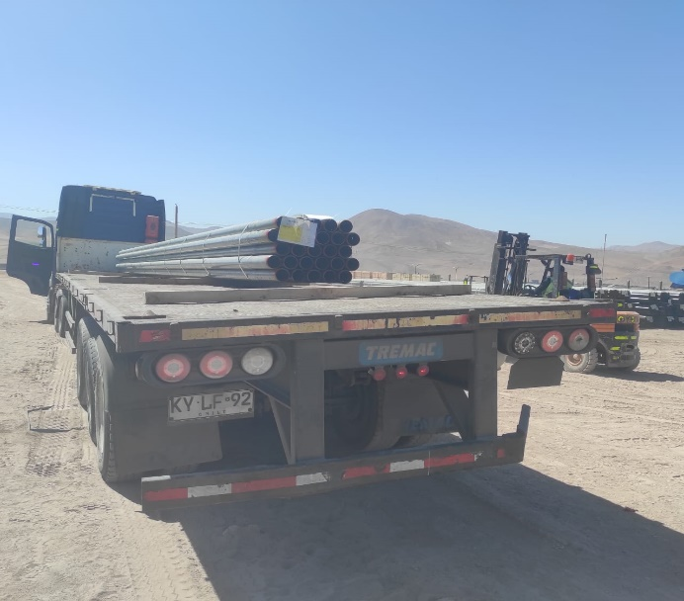 | 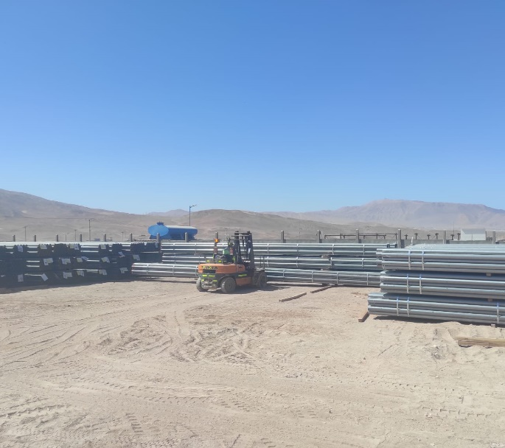
- Camión en proceso de carguío. | - Traslado de tuberías desde el lugar de acopio.
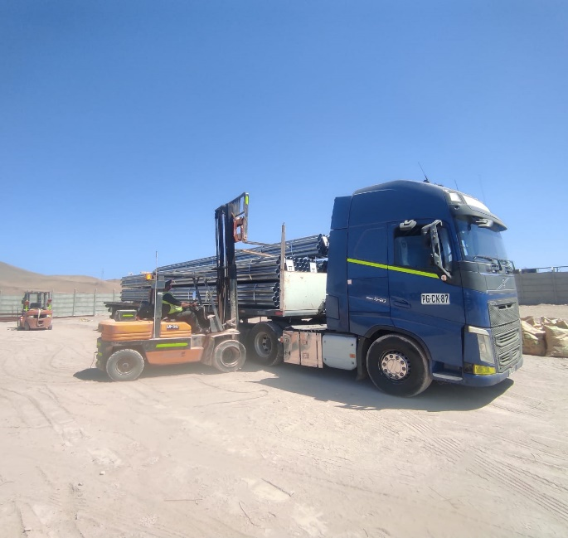 | 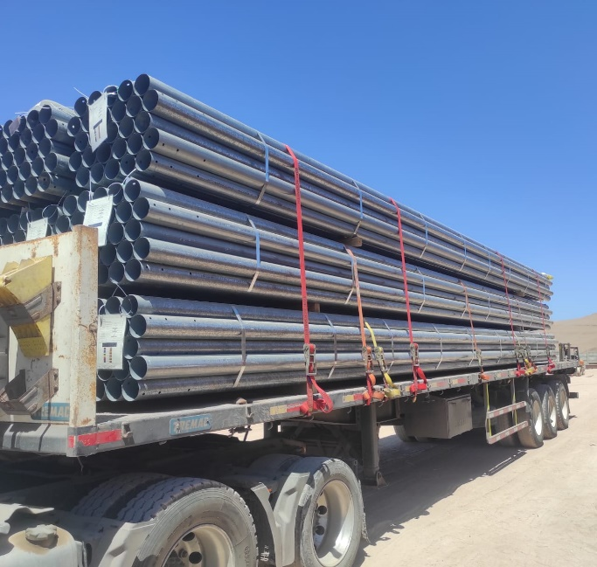
- Tuberías siendo posicionada sobre camión. | - Camión cargado.

5.- COMENTARIOS:

De acuerdo con nuestra inspección, realizada en Almacenes de Solaguz, podemos comentar lo siguiente:

- Carga se encontraba acopiada en almacenes, separada por lote y N° de contenedor.
- Durante las operaciones de carguío a camión, realizada por personal dispuesto por Empresa CEC, no se observaron daños a la carga durante el proceso.
- Carga fue estibada sobre camión debidamente trincada con fajas.
- Durante las labores de carguío, no se registraron incidentes ni daños a personas.
- Camiones fueron cargados con 2 grúas horquillas de 3 y 5 ton.

6.- PERSONAS PRESENTES:

Nombre | Cargo / Empresa | En representation
Sr. Gonzalo Bacian | Supervisor / ALS Inspection Chile Spa | Altius Logística Chile Spa
Sr. Eulise Figueroa | Inspector (Surveyor) / ALS Inspection Chile Spa | Altius Logística Chile Spa
Sr. Edward Castro | Supervisor / Operaciones | Control Estratégico de Carga
Sr. Milenko Carpio | Supervisor / Operaciones | Control Estratégico de Carga

Informe emitido sin prejuicio y en el interés de quien concierna.

Surveyor
ALS Inspection Chile SpA

Realizado por: G. Bacian
Revisado por: MJ. Palma
Validado por: J. Lopez

